Тема 2.6 Обработка зубьев зубчатых колёс
Тема урока: «Виды зубчатых колёс. Методы нарезания зубчатых колёс».

План урока.
1 Виды зубчатых колёс.
2. Методы копирования и обката.
3. Фрезерование зубьев дисковыми и пальцевыми модульными фрезами.
4. Фрезерование зубьев червячной фрезой.
5. Нарезание зубьев долбяком.
6. Зубодолбление многорезцовой головкой.
7. Протягивание зубьев.
Задание на дом: 2. с.95-102

Виды цилиндрических зубчатых колёс.
В передачах современных машин широко применяют зубчатые колёса, разнообразные по форме, размерам и профилям.
Форма венца зубчатого колеса
Форма зубьев относительно оси колеса
Взаимное расположение осей валов
Профиль зуба
Достоинством эвольвентного профиля является малая чувствительность к отклонению межосевого расстояния и возможность изготовления простым инструментом.
Все зубчатые колеса делятся на одновенцовые и многовенцовые колеса.

2. Основные методы обработки зубьев цилиндрических и конических колес.
Зубчатые колеса обрабатывают на разнообразных зубообрабатывающих станках. Зубья на колесах нарезают двумя способами: копированием и обкаткой.
_________________________________________________________________________________________________________________________________________________________________________________________________________________________________________________________________________________________________________________________________________________________________________________________________________

3. Фрезерование зубьев цилиндрических колес и реек дисковыми и пальцевыми модульными фрезами.
В процессе работы фреза переносит (копирует) свой профиль во впадину зубьев, создавая, таким образом, две половины профилей двух соседних зубьев. После нарезания одной впадины заготовка поворачивается на размер шага с помощью делительного механизма, фреза снова врезается и проходит по новой впадине между зубьями.
Фреза совершает главное движение-________ и движение подачи- _______________ перемещение.
Такой способ применяют в _____________ и ___________ производстве, а также при ремонтных работах. Применяется для обработки прямозубых, косозубых колес. Пальцевыми фрезами шевронные зубья и закрытые зубчатые венцы. Процесс ведут на горизонтально-фрезерных станках с делительными головками.
Недостатками этого способа являются:
1. Низкая точность обработки зуба, так как дисковые модульные фрезы изготовляют с приближенными профилями зубьев, причем каждый типоразмер фрезы рассчитан на несколько смежных чисел зубьев нарезаемых колес в определенном интервале.
2. Низкая производительность и высокая себестоимость обработки (большое основное и вспомогательное время).

4. Фрезерование зубьев цилиндрически колёс червячными фрезами наиболее широко применяется в промышленности. 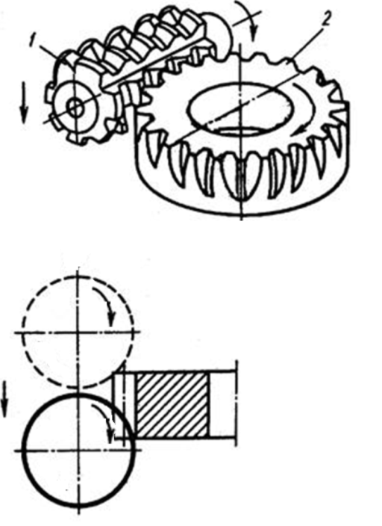
Рисунок 1.- Схема зубофрезерования
При резании червячная фреза вращается и движется поступательно в соответствии с вращением нарезаемого зубчатого колеса.
Червячная фреза кроме вращения имеет еще и поступательное движение подачи вдоль образующей боковой цилиндрической поверхности нарезаемого колеса. Процесс резания при этом происходит непрерывно и в нем участвует одновременно несколько режущих зубьев, благодаря чему этот способ нарезания зубьев является одним из наиболее производительных.
В процессе нарезания червячная фреза и нарезаемое колесо находятся в состоянии относительного движения зацепления, соответствующего червячной передаче с передаточным числом
где n_{ф} и n_{з} — частоты оборотов фрезы и зубчатого колеса; Z_{ф} и Z₃ — число заходов червячной фрезы и число зубьев нарезаемого зубчатого колеса.
Применяется в _______________ производствах.

5. Нарезание зубьев цилиндрических колес долбяком.
В отличие от нарезания зубьев червячными фрезами зубодолбление позволяет обрабатывать ___________зубчатые венцы там, где нет достаточного пространства для выхода фрезы, например, блок шестерен, вал шестерня с фланцем, внутренние венцы и т. д. (рис. 1). В таких случаях зубодолбление становится единственным экономически целесообразным методом обработки.
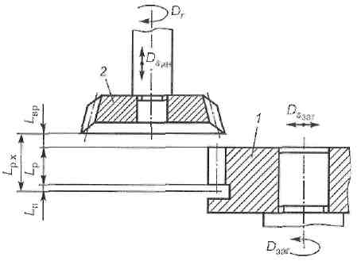

Рисунок 2 – Схема зубодолбления.
В процессе обработки долбяк совершает ________________ движение параллельно оси обрабатываемого колеса– главное движение. Долбяк и колесо ___________ вокруг своих осей, при непрерывном движении обката производится сближение осей (долбяка и колеса).
Применяется в _______________ производствах.

6. Зубодолбление многорезцовой головкой.
В __________ производстве для нарезания наружных цилиндрических и блочных колёс, а также шлицевых валов небольшой длины применяют зубодолбёжные головки, производительность которых в 6 раз превышает обычноезубодолбление. Высокая производительность достигается тем, что в работе одновременно участвует столько резцов, сколько нужно нарезать зубьев на заготовке, причем резцы имеют форму впадин зубчатого колеса. Многорезцовую обработку ведут по схеме, приведенной на рис.

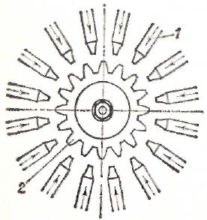

Рисунок 3.- Схема нарезания зубьев многорезцовой головкой.
Резцы 1 расположены радиально по отношению к заготовке 2. Процесс резания совершается при ___________________ движении резцовой головки. Радиальная одновременная подача резцов 1 происходит в нижнем положении заготовки 2, когда заготовка выходит из зацепления с резцами.
7. Протягивание зубьев.
Протяжки применяют для обработки зубчатых колес свнутреннегои наружными зубьями.
Схемы протягивания: профильная, генераторная, групповая(прогрессивная).
Наружные протяжки для обработки зубьев могут быть однопрофильные, секторные и охватывающие.
Однопрофильные протяжки последовательно обрабатывают впадину между зубьями колес с поворотом заготовки на угловой шаг. Протяжки могут выполняться либо в виде шпоночных, либо круговых. Круговое протягивание не имеет холостых ходов и является производительным и перспективным методом обработки.
Главное движение фрез-протяжек — _______________, одновременно происходит перемещение инструмента в направлении обрабатываемой впадины, режущие кромки, последовательно вступают в работу — образуют различные участки профиля впадины.
За один оборот фрезопротяжка производит черновое и чистовое нарезание зубьев. Чистовые зубья соответствуют профилю впадин зубьев.
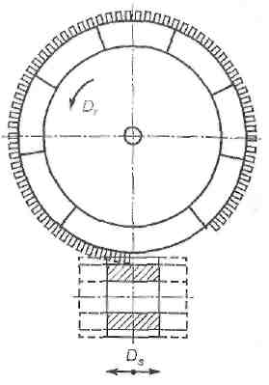
Черновые зубья имеют передний угол заточки больше 0°, что обеспечивает высокую стойкость, профиль боковых сторон зубьев фрезопротяжки может выполняться п о одной дуге окружности.

Рисунок 4.- Схема кругового протягивания

